STŘEDNÍ PRŮMYSLOVÁ ŠKOLA STROJÍRENSKÁ
A JAZYKOVÁ ŠKOLA S PRÁVEM STÁTNÍ JAZYKOVÉ ZKOUŠKY

ZPRÁVA O PRŮBĚHU PRAKTICKÉHO VYUČOVÁNÍ VE FIRMĚ

Jméno Příjmení, třída
Termín praxe dd. mm. rrrr – dd. mm. rrrr

Obsah
1 ÚVOD 1
2 CHARAKTERISTIKA FIRMY 1
3 ZPRÁVA Z PRAXE 2
3.1 pondělí dd. mm. rrrr 2
3.2 úterý dd. mm. rrrr 3
3.3 středa dd. mm. rrrr 3
3.4 čtvrtek dd. mm. rrrr 3
3.5 pátek dd. mm. rrrr 3
3.6 pondělí dd. mm. rrrr 3
3.7 úterý dd. mm. rrrr 3
3.8 středa dd. mm. rrrr 3
3.9 čtvrtek dd. mm. rrrr 4
3.10 pátek dd. mm. rrrr 4
4 ZÁVĚR 4
5 BIBLIOGRAFIE 4
6 SEZNAM OBRÁZKŮ A TABULKY 4
7 PŘÍLOHY 4

ÚVOD
V úvodu uveďte, proč jste si zvolili dané pracoviště a co od výkonu praxe očekáváte (přibližně 10 vět).
Následující ukázkové věty smažte a nahraďte vlastním textem: Firmu XYZ jsem si vybral, protože jsem se chtěl více naučit pracovat se stroji CNC. Očekávám, že získám zkušenosti s vytvářením (zakládáním) výkresové dokumentace (finanční dokumentací). Chybí mi zkušenosti s montáží technických celků, a právě firma XYZ mi to umožnila. Rád pracuji s týmem lidí…. Firma XYZ je rodinná firma, kterou založil můj táta. Rád bych si prohloubil znalosti …
V celé práci dodržujte typ písma Arial. Nadpis – velikost 16, tučně; normální text – velikost 12, titulek (obrázku/tabulky) – velikost 9, kurzíva.

CHARAKTERISTIKA FIRMY
Charakterizujte firmu, v níž vykonáváte praxi. Popište její historii a přibližte současnost firmy, lze popsat její organizační strukturu řízení firmy nebo náplň činnosti. Vložte případně obrázky některých činností. Je možné popsat strukturu pracovníků nebo kolik má firma pracovníků. Zaměřte se na vazby na okolí (dodavatelské a odběratelské, vazby na jiné firmy nebo instituce), popište ekonomické ukazatele, marketing, zapojení firmy do sponzorské činnosti. Jaké má firma vybavení (stroje, výpočetní techniku, software…).
Pokud čerpáte informace z webových stránek, knih, časopisů apod., je nutné je citovat (uvést zdroj). Pro citování zdrojů použijte pravidla podle normy ISO 690. Za každý odstavec uveďte číslo citace v závorce a na konci práce zobrazte seznam všech citací (1).
V záložce „Reference“ naleznete odkaz „Vložit citaci“. Následně vyberete z nabídky „Přidat nový pramen“. Do tabulky vyplňte potřebné údaje. Příklad vyplněních informací získaných z internetové stránky je uveden na Obr. 1.1. V případě čerpání informací z internetových stránek musí být uvedeny následující informace (2):

- Název webové stránky
- Název webu
- Datum návštěvy (den, měsíc, rok)
- Adresa URL

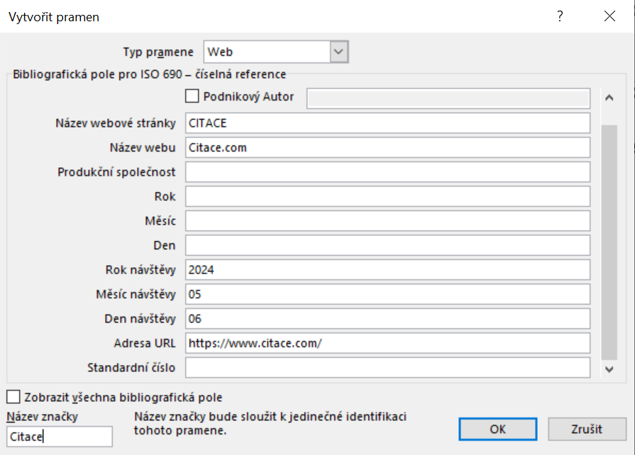
Obr. 1.1 Ukázka uváděných informací při tvorbě nové citace (2)
V kapitole 5 - Bibliografie následně vytvoříte seznam použitých zdrojů. V záložce „Reference“ naleznete odkaz „Bibliografie“. Následně vyberete z nabídky „Bibliografie“. Automaticky se vám tak vytvoří seznam, použitých zdrojů, který v případě přidání dalších zdrojů stačí pouze aktualizovat.

ZPRÁVA Z PRAXE
Popište vaše stěžejní pracovní úkoly. V následujících kapitolách popište pracovní činnosti v jednotlivých dnech (seznámení s pracovištěm, proškolení s bezpečností práce, lékařská prohlídka, práce v terénu, práce u stroje nebo u počítače…). Můžete vložit foto nebo ukázku dokumentů, s kterými jste pracovali. (jen foto nebo dokumenty se souhlasem firmy !!!).
V případě, že Vám firma nedovolí ve firmě fotit a používat jejich dokumenty, vložte do zprávy ilustrativní obrázky. Každý obrázek bude citován. Pokud jste použili fotku pořízenou přímo ve firmě nebo dokument vytvořený firmou musí být také citován.
Souvislý text pište do jednotlivých odstavců, tak jak je zde naznačeno v této práci a shrnuto v následujících bodech.
- První řádek bez odsazení.
- Mezi jednotlivých odstavci je nastavena mezera za: 6 m
- Řádkování jednoduché

pondělí dd. mm. rrrr
Součástí práce budou obrázky (fotky, kopie dokumentů, ilustrativní obrázky). Minimální počet obrázku je 6. Každý obrázek bude zarovnán na střed stránky a označen titulkem. Titulek obrázku bude začínat zkratkou „Obr.“ s velký „O“ a zakončenou tečkou. Dále bude uvedeno číslování obrázku (včetně čísla kapitoly), za kterým bude následovat mezera a název obrázku s velkým počátečním písmenem, tak jak je uvedeno u Obr. 3.2. Každý vložený obrázek musí být komentován v textu pomocí křížového odkazu.


Obr. 3.2 Logo školy (3)

Příklad textu: Praktickou výuku jsme zahájil 16.5.2022 v 8:00 na vrátnici firmy XYZ, kde mě vyzvedl pan Chytrý (zodpovědná osoba), který mě nejprve proškolil oblasti BOZP. Dále mě seznámil se zvyklostmi firmy (jako kdy je čas na oběd, kde je výdejna nářadí, pracovní návyky a zvyklosti, přestávky … ).
Mým prvním úkolem bylo vytvořit výkres, založit šanon s výkresy, rozdělat převodovku, vrtání otvorů….
Moje pracovní doba skončila až v 14:45, kdy mě ještě zodpovědná osoba seznámila s náplní práce na další pracovní den.

úterý dd. mm. rrrr

středa dd. mm. rrrr

čtvrtek dd. mm. rrrr

pátek dd. mm. rrrr

pondělí dd. mm. rrrr

úterý dd. mm. rrrr

středa dd. mm. rrrr

čtvrtek dd. mm. rrrr

pátek dd. mm. rrrr

ZÁVĚR
V závěru zprávy z praxe uveďte, jaký byl přínos praxe pro vás. Které znalosti a dovednosti získané ve škole jste využili, které vám případně chyběly a doporučujete je probírat nebo více procvičovat.
Příklad textu: Díky znalostem z technického kreslení jsem rozuměl výkresové dokumentaci, podle které jsem mohl vyrobit přípravek. Protože nemám dostatečné zkušenosti se soustružením, mohl jsem se pouze dívat na kolegu, jak daný výrobek vyrábí podle mého výkresu. Ve škole bych tak uvítal více času věnovaného praktické výuce (např. programování CNC strojů, 3D modelování apod.).

BIBLIOGRAFIE
1. Citace. Citace.com. [Online] [Citace: 06. 05 2024.] https://www.citace.com/.
2. Vytvoření bibliografie, citací a odkazů. Microsoft. [Online] [Citace: 06. 05 2024.] https://support.microsoft.com/.
3. SPŠS a JŠ Kolín. [Online] [Citace: 06. 05 2024.] https://www.sps-ko.cz/.

SEZNAM OBRÁZKŮ A TABULKY
Obr. 1.1 Ukázka uváděných informací při tvorbě nové citace (2) 2
Obr. 3.1 Logo školy (3) 3

PŘÍLOHY
Můžete uvést nejrůznější přílohy (obrázky, letáky, tabulky, vytvořené výkresy apod.). Pokud nebudete přidávat žádné přílohy, tuto kapitolu smažte.

V …………. dne…………….

_________________________
jméno a příjmení, podpis

